Relax Guide kürt Haubers zu einem der 20 besten Wellness-Hotels in Deutschland

- Haubers Alpenresort erreicht im renommierten Relax Guide erstmals
17 Punkte und 3 Lilien
- Platz 1 im Allgäu, Top 5 in Bayern und Top 20 in Deutschland
- Durch besondere Härte des Hoteltests besondere Ehre

Oberstaufen
3 Lilien und 17 Punkte – das Haubers Alpenresort in Oberstaufen erreichte im renommierten Relax Guide eine neue persönliche Bestwertung! Der jährliche erscheinende Reiseführer testet über 2.000 Wellness- und Gesundheitshotels in Deutschland und Österreich. Für eine unabhängige und unverfälschte Bewertung schickt der Relax Guide seine Hoteltester „undercover“ in die Wellness-Oasen. Sein kritisches Urteil ist Erholungssuchenden deshalb oft sogar wichtiger als die Sternewertung eines Hauses.

Haubers ist das beste Wellness-Hotel im Allgäu
Für 2016 bewertete der Relax Guide das Haubers erstmals mit 17 Punkten und katapultierte den Familienbetrieb damit unter die Top 20 Hotels in Deutschland und auf Platz 1 unter den Wellness-Hotels im Allgäu. Keine Selbstverständlichkeit: Wegen der anhaltenden Kostensteigerungen im Hotelgewerbe und den damit leider oft einhergehenden Qualitätseinbußen konnten dieses Jahr nur 19 Häuser ihre Wertung verbessern – dem gegenüber stehen 48 Hotels, die schlechter bewertet wurden als im Vorjahr.

Das sagen die Tester selbst über Haubers Alpenresort
Besonders hervorgehoben hat der Relax Guide dabei die „... sehr gute, qualitativ hochwertige Küche mit biologischer und regionaler Ausrichtung - (...) ungefähr das genaue Gegenteil einer Mainstream Hotelküche.“ Auch das Almfrühstück und der Naturpfad wurden ausdrücklich gewürdigt, ebenso wie die „... freundlichen Mitarbeiter und präsenten Gastgeber.“ Ein Lob, über das sich das Hauber-Team ganz besonders freut.

Der Relax Guide: unabhängig, kritisch, unbestechlich
Die Auszeichnung im Relax Guide ist für Sigrid Hauber eine ganz besondere Ehre: „Weil nicht wie in anderen Bewertungen strikt Punkte auf einer Liste abgehakt werden, sondern es auch um den Wohlfühlfaktor geht.“ Dass die Tester des Relax Guides als ganz normale Gäste auftreten und entsprechend zu keinem Zeitpunkt eine Sonderbehandlung erhalten, spricht umso mehr für den Stellenwert der Kritik.

Über Haubers, den Traditionsbetrieb in Familienbesitz
Das Haubers Alpenresort in Oberstaufen besteht aus den Häusern Haubers Gutshof und Haubers Landhaus sowie dem erst 2014 eröffneten "Haus am See", einem Luxus-Spa mit unverstelltem Blick auf die Allgäuer Natur. Der Familienbetrieb begann in den 1950er Jahren als Landwirtschaft und wurde in den 1970ern um ein Hotel erweitert. Sigrid und Klaus Hauber führen das Hotel in zweiter Generation und erweiterten die Anlage stetig bis zum heutigen Wellnessparadies mit der Klassifizierung 4 Sterne Superior. Zum besonderen Angebot gehören neben Innenbecken, Außenpool und Naturbadeteich: ein direkt angeschlossener Golfplatz, der eigene Naturerlebnispfad mit Waldhängematten, einer Wassertretstelle sowie allgäutypische Heuanwendungen und natürlich die bekannten Oberstaufener Schroth-Kuren.

Belegexemplare willkommen. Weitere Informationen erhalten Sie auf der Internetseite von Haubers Alpenresort!

Pressekontakt
Haubers Alpenresort
Sigrid Hauber
Meerau 34
87534 Oberstaufen
Tel.: 08386/ 93305
www.haubers.de
www.facebook.de/haubers

Bildmaterial zur kostenlosen Verwendung

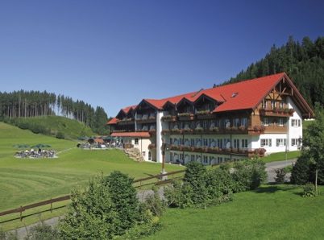Haus Gutshof in Haubers Alpenresort (Klick für großes Bild). | 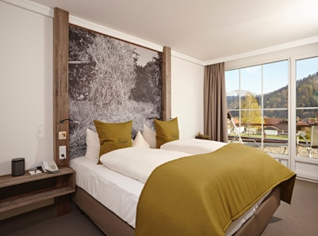Direkter Blick in die Natur aus den Themenzimmern. | 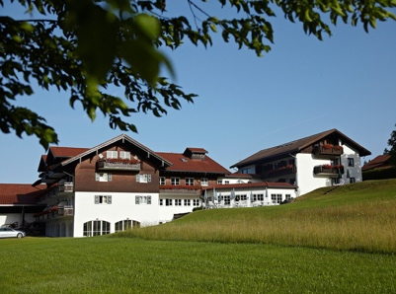Haus Landhaus in Haubers Alpenresort (Klick für großes Bild).

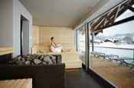Saunalandschaft im neuen "Haus am See". | 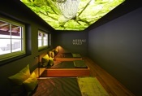Ruhebereich im neuen "Haus am See". | Sportstudio im neuen "Haus am See".

